爱华家电维修管理系统需求说明

需要完成的功能模块：

1. **字典项维护**
2. **零部件主数据维护**
3. **零部件库存管理**
4. **前台->接机登记（维修单登记，开单）**
5. **维修分配（维修单指派给维修人员维修）**
6. **维修任务->维修->零件添加->收费信息**
7. **统计报表-按人统计维修单据数，涉及金额，业绩**

项目背景

**爱华维修站主要做家电维修，代理了 飞利浦、雅马哈、逻兰等厂家的部分产品售后维修服务，该系统是爱华维修站的一个内部管理系统，主要用来管理整个维修过程涉及的相关节点，流程如下**

**1、接机登记(前台开单)->2、维修单分配(前台把维修单指派给相关维修师傅)->3、维修任务|维修(维修师傅能查看到指派给他的维修单，进行机器维修，可以把维修中用到的零部件、及相关费用、照片 登记在维修单中)->4、报表统计(管理员能汇总每月 每个师傅的维修业绩，维修了多少单，收入多少，算业绩提成)**

### 字典项维护

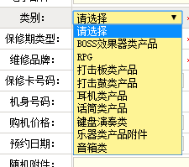 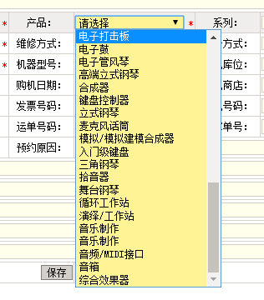

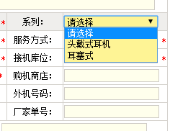 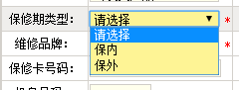 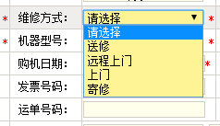

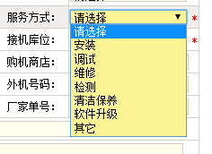 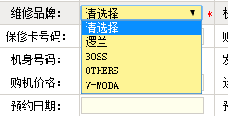 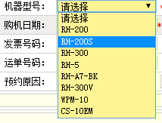

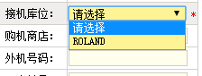

### 零部件主数据维护

示范，具体字段取舍再定

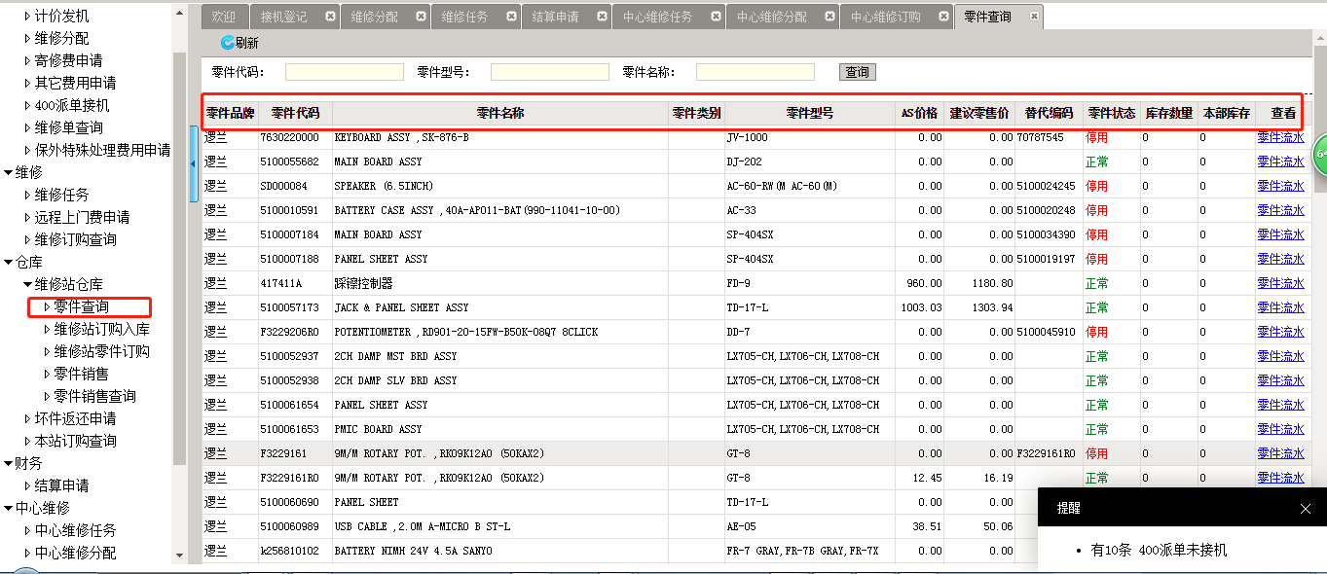

### 零部件库存管理

### 前台->接机登记

**新建维修单截图：**

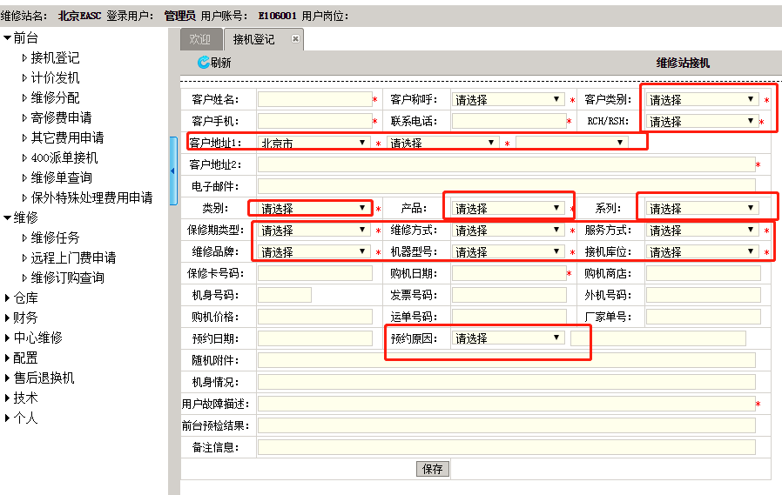

已有维修单编辑

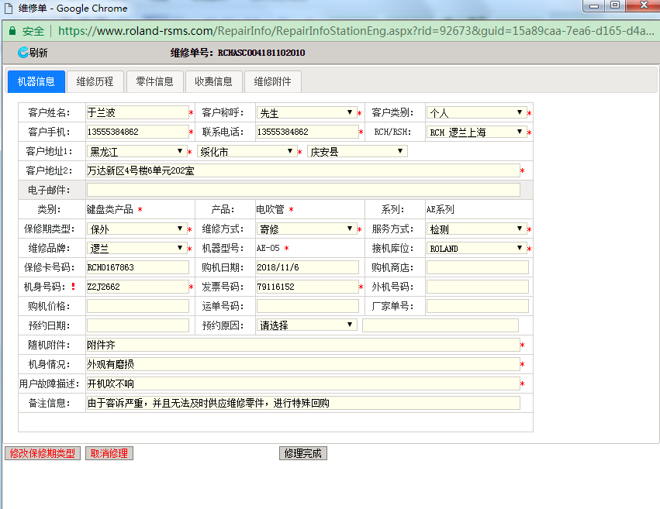

### 维修分配

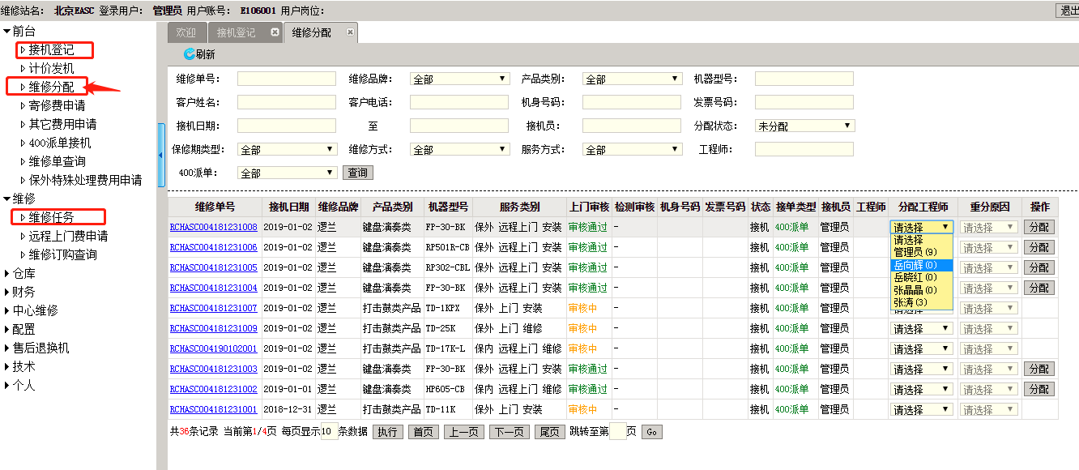

### 维修任务

维修单详情

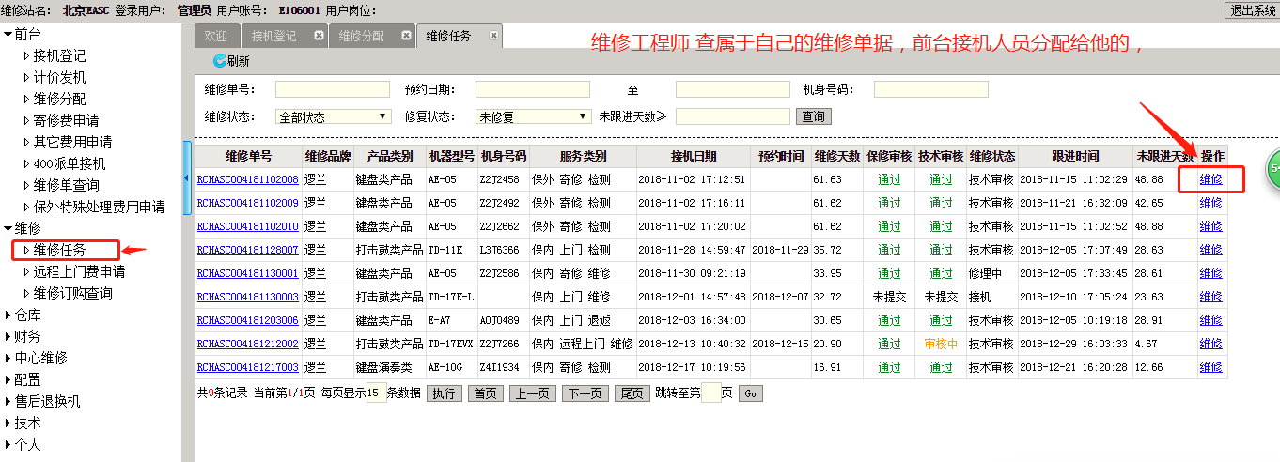

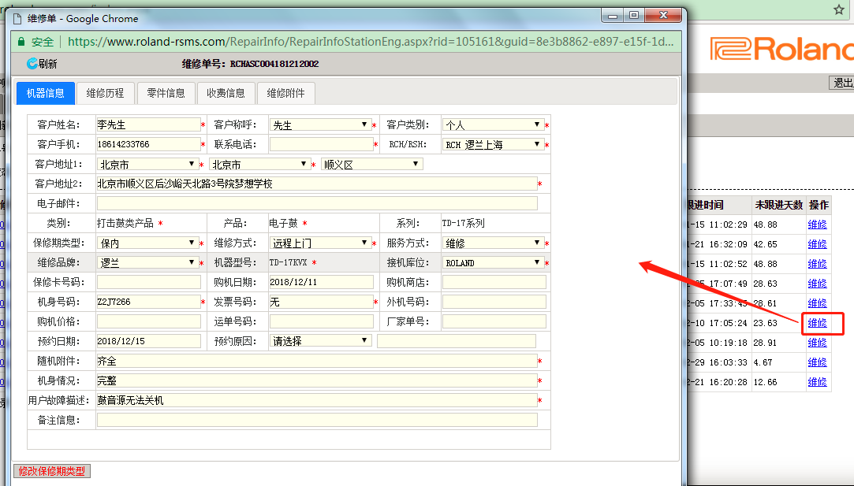

**维修历程 先不做**

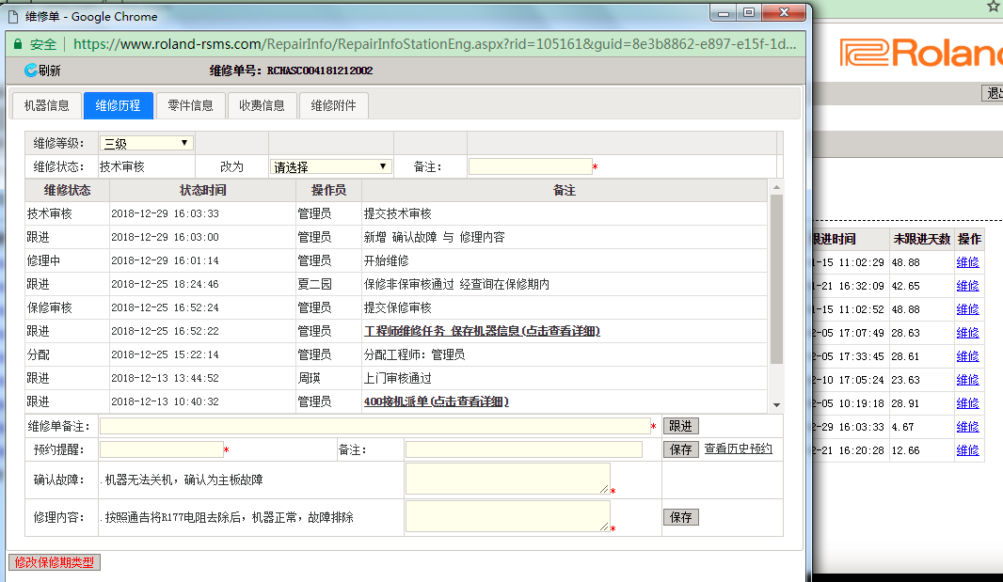

**维修工程师添加 该维修单消耗掉的零部件，从我们的零部件主数据，库存中选取，**

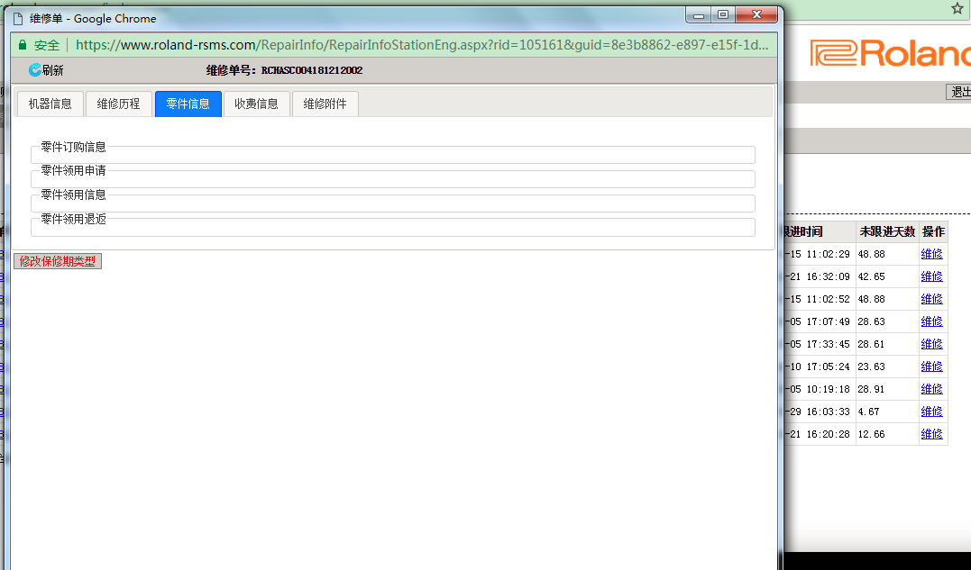

**我们这块到时设计成可编辑，提供可以输入检测费，维修技术费 等其他费用，具体页面布局我们自己设计，到时一起商定下**

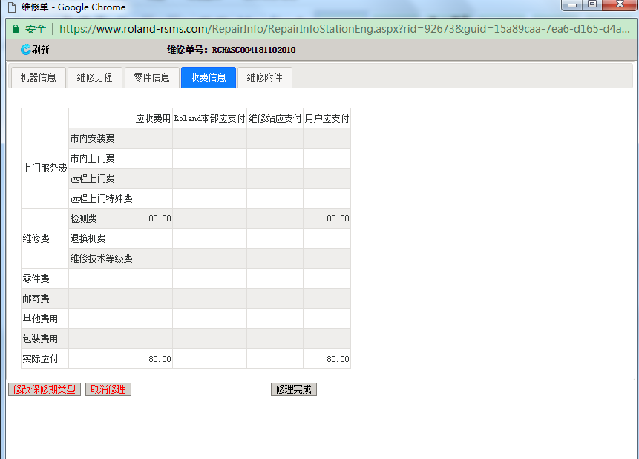

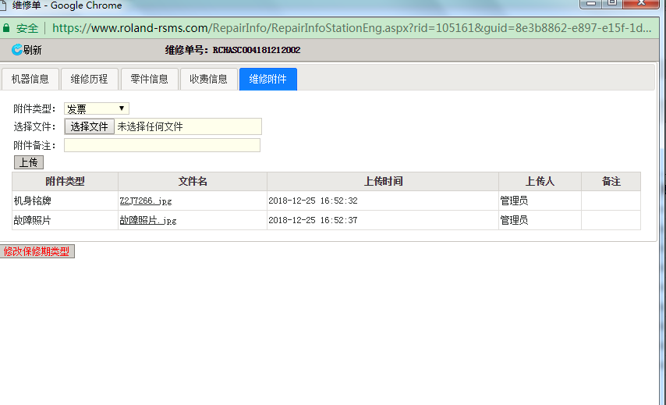

### 统计报表